Создание организации ориентированной на потребителя.

Тед Марра

Тед Марра, президент фирмы MQI, является консультантом по вопросам совершенствования взаимоотношений с потребителями, достижений, основанных на критериях, по которым оцениваются соискатели премий Болдриджа и EFQM, а также в области лидерства. Он занимал ведущие должности в таких компаниях, как General Motors, Customer Satisfaction Measurement, Goodyear и т.д. На протяжении 12 лет был членом жюри премии Болдриджа.

Ориентация на потребителя представляет неотъемлемую часть концепций всеобщего управления на основе качества, делового совершенства и любых их разновидностей. Хотя необходимость ориентации на потребителя очевидна, тем не менее она нередко сводится к погоне за скорейшим получением прибыли. В настоящей статье Тед Марра развивает идеи предложенного им матричного анализа взаимоотношений организаций с потребителями.

Основоположник современной теории менеджмента Питер Друкер как-то заявил, что "целью компании является создание для себя потребителей. Переориентация на их интересы представляет позитивный, наиболее быстрый и осмысленный способ перестройки организации. Тем более, если эту идею разделяют и готовы поддержать работники компании. Учитывая наличие неразрывной связи между уровнями удовлетворенности потребителей и персонала, немыслимо добиться положительных результатов перестройки предприятия, если она не пользуется поддержкой со стороны работников. Ориентация компании на потребителя должна стать приоритетом всех ее сотрудников, и это служит гарантией успеха".
Очевидно, что ни одна организация не существует в условиях полной стабильности технологий и рыночных условий, чему соответствует правая нижняя ячейка матрицы, приведенной на рис. 1. Если бы такая ситуация могла быть реальной, то внимание организации было бы сосредоточено исключительно на внутренних проблемах.
Но в современных условиях для достижения успеха компании обязаны интенсивно общаться с внешним миром, уделяя особое внимание сбору данных о своих потребителях и конкурентах в режиме реального времени. Службы, непосредственно контактирующие с потребителями и отвечающие за выполнение обязательств в части поставок продукции, технической поддержки и т.д., приобретают большое значение с точки зрения успешности работы компаний. Проведенные исследования показывают, что увеличение лояльности потребителей всего на 1 % эквивалентно увеличению прибыли на 9 %. Ведь сохранение уже существующей потребительской базы обходится во много раз дешевле приобретения новой. Кроме того, лояльные потребители способны дать положительные отзывы о компании неопределенному количеству друзей и знакомых. Таким образом, повышение прибыльности предприятия за счет сохранения существующих потребителей может означать многие миллионы дополнительной прибыли.

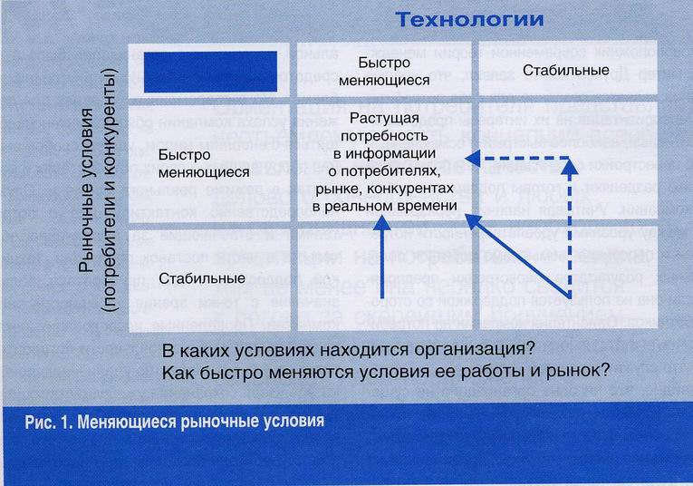

Требования к предприятию, ориентированному на потребителей

В реальности, для того чтобы стать ориентированным на потребителя, руководители должны четко понимать, что требуется от предприятия. Хорошими исходными пунктами для такого понимания можно считать критерии оценки предприятий, используемые в модели делового совершенства EFQM или в модели, применяемой для оценки соискателей премии Болдриджа. Не вдаваясь в детали, можно утверждать, что обе эти модели, применяемые для выявления лучших в своем классе предприятий с точки зрения менеджмента, включают в себя ряд существенных составляющих, прямо или косвенно связанных с ориентацией на потребителя. Действительно, если суммировать все элементы работы предприятий, относящиеся к решению потребительских проблем, то их число приблизится к пятистам. Кроме того, в обеих моделях ориентация на потребителей присутствует в составе системы базовых ценностей, определяющих уровень делового совершенства организаций. Очень важно, что указанные модели подчеркивают стратегическое значение подобной ориентации с точки зрения долговременных успехов организации. Приведенная на с. 23 диаграмма (рис. 2) позволяет выявить основные связи организации с потребителями, оцениваемые в рамках модели EFQM.
В каких условиях находится организация? Как быстро меняются условия ее работы и рынок? Как следует интерпретировать представленную диаграмму в плане выработки и поддержания ориентации предприятия на потребителей? Для этого рассмотрим несколько примеров, извлеченных из опросного листа, содержащего 100 вопросов или утверждений, справедливость которых надо оценить. При этом используется пятибалльная шкала, в которой оценка в 1 балл соответствует ответу "предприятие не занимается данной проблемы", а оценка 5 - ответу "подход предприятия к решению данной проблемы находится на мировом уровне". К ориентации на потребителя относятся следующие утверждения анкеты:
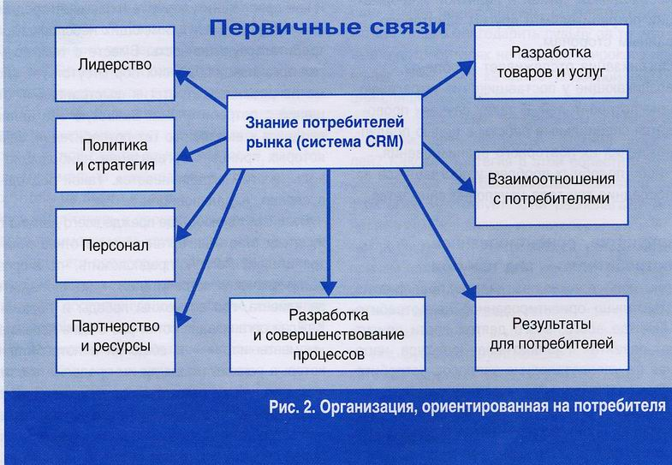

- Слова менеджеров о важности правильного отношения к потребителям не расходятся с их реальными действиями и поведением.
- Информация о потребителях и состоянии рынка содержит ключевые исходные данные для формулирования стратегии и политики организации.
- Выявлены основные знания и навыки персонала, требующиеся для выстраивания и поддержания на должном уровне взаимоотношений с потребителями. Налажено соответствующее обучение и повышение квалификации работников служб, непосредственно контактирующих с потребителями.
- Предприятие ранжирует своих поставщиков в соответствии с величинами добавленной стоимости, вносимой в продукцию, а также в соответствии с результирующим повышением ее потребительских свойств. Например, сокращением затрат потребите ля на использование продукции или услуги в течение их срока службы.
- В организации внедрен комплексный подход, гарантирующий преобразование требований потребителей в технические требования, устанавливаемые на новые товары и услуги.
- В организации налажен точный, объективный и всесторонний учет и анализ всех претензий потребителей, поступающих в устной или письменной форме во все службы и функциональные подразделения. По имеющимся в организации данным, общее количество претензий потребителей устойчиво уменьшается за последние три года.
- Организация стремится постоянно снижать уровень текучести кадров и пропусков работы по различным причинам среди сотрудников подразделений, контактирующих с потребителями, и по этому показателю относится к числу лучших в своей отрасли.
- Руководство организации обеспечивает регулярное представление полного объема необходимой четкой и понятной информации потребителям и другим заинтересованным сторонам.
- Организация отслеживает проблемы, возникающие у поставщиков и затрагивающие потребителей. В таких случаях проводятся специальные работы с целью предупреждения их повторного возникновения. Число подобных проблем у поставщиков за последние три года неуклонно снижается.

Предприятие, ориентированное на потребителя, - вид изнутри

Итак, как должно выглядеть предприятие, действительно ориентированное на потребителя? Прежде всего, в его деятельности присутствует развитая корпоративная культура, нацеленная на удовлетворение запросов потребителей. Все работники убеждены в важности потребителей для организации, а у менеджеров любого уровня слова не расходятся с действиями. При этом действия менеджеров ясно демонстрируют всем, включая работников организации, их приверженность решению задачи удовлетворения потребителей. Глубокое проникновение культуры ориентации на потребителя неизбежно влияет на природу и содержание ее взглядов, на деловые цели и планы. Очевидно, что если организация нацелена главным образом на удовлетворение финансовых ожиданий своих акционеров, то баланс интересов нарушается. При этом считается, что возможные ошибки в деятельности организации лучше компенсировать за счет потребителей. Наличие такого дисбаланса легко проверить, составив простую таблицу, строки которой соответствуют ее целям, столбцы - основным заинтересованным сторонам в ее деятельности. Каждая ячейка такой таблицы указывает, какие выгоды получает любая из сторон от достижения соответствующей цели. Результаты такого анализа нередко весьма показательны и зависят от того, какое число пустых клеток содержит столбец, соответствующий выгодам потребителей.
Из бизнес-планов организации вытекает стратегия в отношении потребителей. Она определяет, какие группы потребителей или сегменты рынка являются наиболее предпочтительными и как привлечь и удержать их за счет предложения товаров и услуг, имеющих неоспоримую потребительскую ценность. Вместе с тем, во многих организациях до сих пор отсутствует систематизированная стратегия выстраивания отношений с потребителями. Зачастую она целиком сводится к выявлению тех потребителей, заказы которых приносят организации наибольшие доходы, и этим ограничивается. Такой подход, безусловно, недальновиден.
Возникает вопрос: где прежде всего должна проявляться стратегия организации в отношении потребителей? Логично предположить, что в процессе привлечения потребителей - на "поле битвы" за клиента, где возможны победы и поражения. Каждая организация сотни раз в день переживает "моменты истины" в общении с потребителями, которые решают, стоит ли им продолжать сотрудничество или же отказаться от ее услуг. Зная долговременные экономические последствия сохранения потребителей, компания должна решить, какой долей оборота она готова рискнуть, потеряв их.
Исследования Bain and Company показали, что для многих компаний нет ничего необычного в том, что они теряют до 20 % потребителей ежегодно. Спрашивается: как такое возможно? Безусловно, подобные компании должны уходить со сцены, но тем не менее они остаются на плаву. Возьмем, например, прокат автомобилей - отрасль, которая многие годы отличается весьма посредственным качеством услуг. Однако почти все компании, занимающиеся этим бизнесом, сохранились и даже появились новые. Как им это удалось? Все дело в том, что происходит круговорот клиентов, переходящих от одной компании к другой. Безусловно, экономические интересы компаний диктуют необходимость сокращения расходов, связанных с подобным круговоротом, за счет внедрения программ сохранения потребителей.
Эти программы должны давать ответы на следующие вопросы. Насколько совершенны применяемые компанией процессы привлечения потребителей? Какие в них есть слабые места и болевые точки? С какими проблемами сталкиваются работники компаний при удовлетворении запросов потребителей? Какими преимуществами обладают конкуренты? Каковы базовые потребности и пожелания клиентов, какие материальные и нематериальные выгоды они надеются получить прежде всего? Какова реальная эффективность внутренних процессов, применяемых организацией? Способна ли она предоставлять высококачественные услуги всему диапазону клиентов? При этом следует помнить, что сегодня качество сервиса не имеет решающего значения в конкурентной борьбе за потребителей, являясь лишь минимально необходимым условием для того, чтобы не выйти из игры.
Обратимся теперь к процессам изучения потребителей, применяемым компаниями. На практике очень часто эти процессы не отлажены должным образом и не позволяют компаниям своевременно получать достоверную информацию, необходимую для принятия эффективных решений. При всей многочисленности указанных процессов наиболее важными из них представляются:
- управление выявлением причин претензий потребителей и реагированием на них;
- измерение уровня удовлетворенности и лояльности потребителей и управление им, причем управление имеет не меньшее, если не большее значение, чем измерение;
- взаимодействие с потребителями, осуществляемое через центры приема заявок, службы сервиса и технической поддержки. Каждому из перечисленных процессов можно было бы посвятить отдельную статью. Достаточно отметить, что самое пристальное изучение традиционных подходов к управлению обращениями потребителей указывает на необходимость устранения многочисленных недостатков в этой области. Очень часто центры приема заявок рассматривают как источник непроизводительных расходов, хотя на самом деле наличие таких центров представляет собой капитал, имеющий стратегическое значение. Несмотря на то, что практически все организации заявляют о своей приверженности измерениям уровня удовлетворенности потребителей, большинство их усилий в этой части тратится впустую. Зачастую организации измеряют совсем не то, что следует, или применяют совершенно не подходящие для этой цели методы, дающие ненадежные оценки. Нельзя сказать, что многие европейские или американские компании используют некачественные данные о потребителях для принятия еще менее качественных решений. Наверное, можно только благодарить судьбу за то, что данные о потребителях не находят широкого применения, поскольку качество подобной информации слишком низко.
Итак, насколько эффективны применяемые в организациях процессы изучения потребителей? Какова стратегия в этой области и есть ли она вообще? В большинстве компаний такая стратегия отсутствует. Они располагают многочисленными каналами, по которым получают, или могли бы получать информацию о потребителях, причем большинство этих каналов функционирует плохо, или дублирует друг друга. Многие организации даже не представляют, какие и сколько подобных каналов в их распоряжении. Каждый из них функционирует независимо, создавая некоторые островки информации, которая служит основой для нерациональных или неэффективных решений. Таким образом, если организация заинтересована в устранении непроизводительных расходов и сокращении затрат, то она обязана располагать системой управления взаимоотношениями с потребителями (система CRM) с соответствующим информационным обеспечением.
Возвращаясь к ранее провозглашенной цели - выявлению, привлечению и сохранению потребителей посредством предложения им высококачественных товаров и услуг, следует отметить, что важным фактором для достижения этой цели служит наличие в организации постоянно обновляемой базы данных о потребителях и совершенной системы сбора соответствующей информации. К сожалению, слишком часто руководители компаний полагаются на быструю отдачу от внедрения новых технологий, а поставщики программных средств для систем CRM зачастую так расписывают их преимущества, что начинают всерьез считать эти системы панацеей от всех бед. Они знают, что такие системы обладают скрытыми возможностями для сокращения затрат, связанных с приобретением новых клиентов, и для ориентации именно на тех потребителей, которые необходимы компании. Им известно, что приобретение нового клиента обходится в среднем в шесть раз дороже сохранения уже существующего, и они считают возможным благодаря внедрению системы CRM довести эту пропорцию до 3:1, тем самым сократив затраты на приобретение новых потребителей. Однако в 60-80 % случаев эти системы не оправдывают надежд руководства. Спрашивается, почему? Для ответа на этот вопрос рассмотрим диаграмму на рис. 3, из которой следует, что в организациях чаще преобладает подход, ориентированный на достижение финансовых результатов и сокращение затрат, нежели на удовлетворение интересов потребителей. Реальность такова, что в таких организациях система CRM не способна справиться с существующими взглядами на отношения с клиента ми, которые рассматриваются только в экономическом аспекте. Более того, во многих организациях, где системы CRM не смогли реализовать заложенный в них потенциал, отсутствуют четко сформулированные стратегии выстраивания отношений с потребителями.

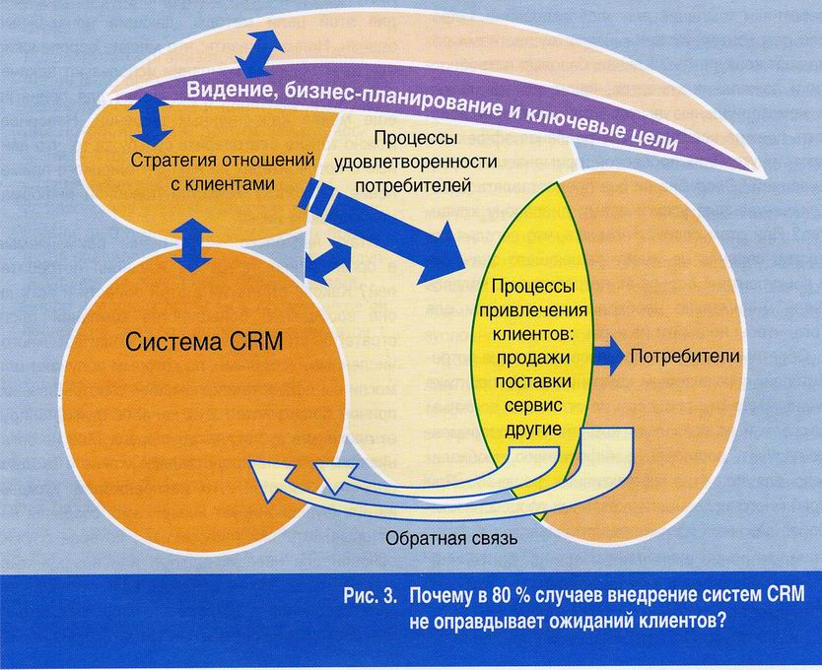

Старая истина гласит: "Если не знаешь, куда надо идти, ни одна из дорог не приведет к цели", и здесь она проявляется в полной мере. После того как потрачены значительные усилия и средства на создание системы CRM, вдруг выясняется, что организация сбилась с пути и пришла совсем не туда, куда стремилась. При этом соотношение затрат и полученных выгод заметно и не в лучшую сторону отличается от запланированного. Кроме того, как уже отмечалось выше, во многих организациях процессы изучения потребителей часто оказываются несостоятельными, а получаемая с их помощью информация о потребителях служит движущей силой для принятия ошибочных решений. В этом случае система CRM просто ускоряет использование негодных данных для принятия таких решений.
В заключение целесообразно рассмотреть, как система CRM взаимодействует с маркетингом и процессами изучения потребителей в течение "потребительского жизненного цикла", под которым понимается период времени, когда организация поддерживает отношения с определенным потребителем. Как следует из приведенной диаграммы на рис. 4, этот цикл включает четыре этапа. Первый этап связан с выявлением и привлечением тех клиентов, которых организация хотела бы иметь более всего. На этом этапе маркетинговые и аналитические службы компании проводят сегментацию и анализ рынка с использованием данных о потребителях, имеющихся в системе CRM или в базе данных о стратегически важных клиентах. К сожалению, на этом этапе многие организации упускают из виду возможность получения и использования информации, позволяющей:
- выявить, чем мотивируют свои действия покупатели, решившие приобрести товары данной компании, и что они от них ожидают;
- исследовать собственные конкурентные преимущества в тех случаях, когда вновь приобретенный потребитель ранее был клиентом конкурирующей компании. Следующий этап относится к взаимоотношениям с новым потребителем.

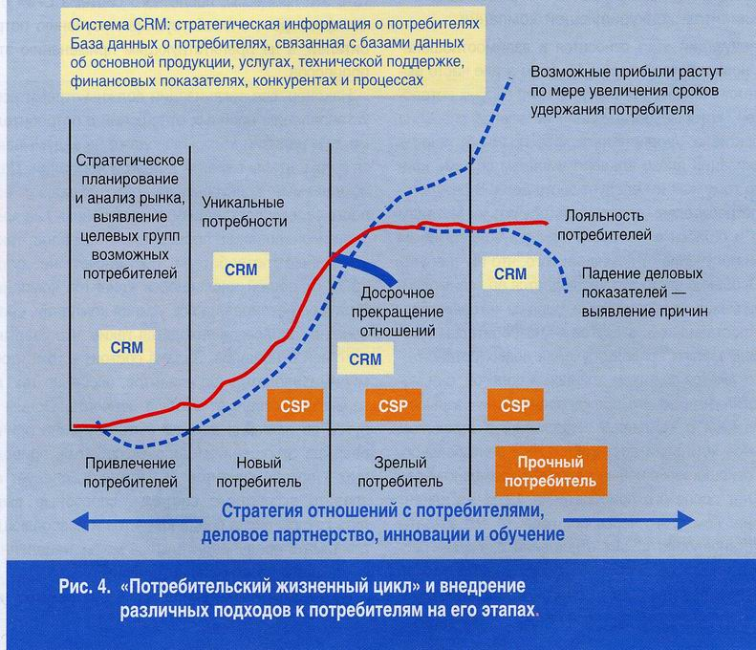

На этом этапе часто выявляется наличие у новых клиентов особых потребностей, которые организация не всегда способна эффективно удовлетворить. На практике многие организации плохо владеют умением обучить клиентов тому, как им следует вести дела. В результате потребителям приходится обучаться методом проб и ошибок в поисках наиболее эффективных путей получения от компании того, что им требуется. Особенно часто это наблюдается во взаимодействии между предприятиями, одно из которых является поставщиком, а другое - потребителем (схема В2В). Если кривая обучения новых потребителей окажется слишком длинной и пологой, они могут отплатить за это преждевременным разрывом отношений с компанией. Например, в страховом бизнесе компании достигают точки рентабельности в отношениях с новым клиентом примерно через 5-7 лет после его приобретения. Если же клиент покинет компанию через два года, то все затраты на установление с ним отношений окажутся бессмысленной тратой средств. На этом этапе особое значение приобретают процессы изучения потребителей, с помощью которых отслеживают претензии клиентов, уровень их удовлетворенности и рассматривают поступающие заявки на техническое обслуживание. Изучение потребителей позволяет своевременно реагировать на изменение их требований и вызовы конкурентов, выявлять упущенные возможности, совершенствовать выпускаемые товары, предоставляемые услуги и используемые процессы.
Следующий этап относится к случаю зрелых отношений с потребителем, на котором часто требуются усилия, для того чтобы придать этим отношениям новые энергию и стимулы. На этом этапе приобретают особое значение тонкие настройки ценовых предложений и более эффективные перекрестные продажи продукции. Здесь вновь требуется, чтобы процессы изучения потребителей и система CRM хорошо сочетались друг с другом. Нет никакого смысла во внедрении CRM с последующим восстановлением нарушенных процессов изучения потребителей. Необходимо отработать эти процессы, после чего система CRM станет фактором, способствующим изучению потребителей, а не препятствующим применению этих процессов.
Наконец, все организации должны стремиться к установлению прочных отношений с потребителями, при наличии которых те даже не задумываются о том, чтобы перейти к другой компании. Даже искушаемые конкурентами, они сохраняют верность своему поставщику. К сожалению, как показали исследования, проведенные в Европе, такие преданные потребители составляют не более 10 % от общей численности клиентов компаний. Поэтому, невзирая на все усилия компании, среди ее клиентов всегда находятся такие, что разрывают с ней отношения. Задача состоит в том, чтобы минимизировать уход клиентов, особенно тех, которые представляют особую ценность. Одним из путей ее решения должно быть изучение причин разрыва отношений и цепочек событий, приводящих к потере клиентов. В частности, следует создавать экспертные системы, способные выявлять группы риска среди клиентов и позволяющие принимать предупредительные меры, нацеленные на сохранение отношений с ними.
Как следует из приведенной диаграммы, чем дольше компания сохраняет потребителя, тем выше связанные с ним доходы и прибыль (исследования Bain and Company). Это обусловлено в основном действием следующих факторов:
- со временем компания и ее клиенты лучше узнают, как им следует вести дела друг с другом, и затраты на ведение общего бизнеса снижаются;
- по мере роста доверия к компании потребители становятся более открытыми к новым приобретениям или к увеличению закупок (перекрестные закупки, модернизация ранее приобретенной продукции и т.д.).
Итак, легко сказать об ориентации компании на потребителей, но значительно сложнее этого добиться. Прежде всего необходимо изучить требования потребителей. Следующим шагом должно быть создание системы отношений с потребителями, эффективной на всех этапах потребительского жизненного цикла. При этом следует избегать соблазна быстрых решений вроде внедрения систем CRM до того, как отработана стратегия отношений с потребителями и отлажены эффективные процессы их изучения.

В2В (business to business) — бизнес для бизнеса.

По материалам журнала "European Quality" Vol. 10, No. 1, 2003

